SoMe-opslag til sogne og indsamlingsledere op til Sogneindsamlingen 2025

Sådan laver I et Facebook-opslag:
1. Klik på linket over billedet, så det åbner i en ny fane. Du kan nu gemme det på dit skrivebord.
2. For at lave opslaget skal du gå ind på din Facebook-profil og klikke på feltet “Hvad har du på hjerte?’
3. Der kommer et vindue op, hvor du skal overføre billedet fra dit skrivebord ved at klikke på ’Tilføj billeder’. Klik på billedet, du vil bruge og tryk ’Open’ eller ’Åbn’
5. Nu kan du skrive en tekst til. Det kan være et af forslagene her i dokumentet. Ved [xx sogn] kan du indsætte sogn eller kirke, men du kan også blot skrive ’jeg’ eller ’vi’.
6. Når du har skrevet teksten færdig, deler du opslaget ved at klikke på ’Slå op’.

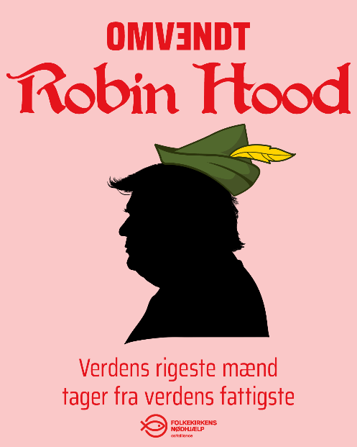
Billede 0: https://www.noedhjaelp.dk/wp-content/uploads/sites/2/2025/03/si2025-omvendtrobinhood-medlogo.png

Vær med på søndag, når vi samler. Sammen ❤️
Donald Trump og Elon Musk har uden varsel stoppet al amerikansk nødhjælp. Millioner af mennesker har mistet livsnødvendig støtte, og det kommer til at koste menneskeliv i mange lande, ikke mindst Ukraine og Gaza.
Men det rammer også andre humanitære katastrofer, som ofte glemmes.
For Folkekirkens Nødhjælp kommer den manglende nødhjælp til direkte at påvirke mere end 1,1 millioner mennesker ramt af krige og katastrofer i verdens brændpunkter.
❗Vi kan ikke længere beskytte kvinder og børn mod overgreb i DR Congo.
❗Vi kan ikke længere støtte flygtninge i Sydsudan med små kontantbeløb.
❗Vi kan ikke længere uddele madrationer til fordrevne i Etiopien.

Sammen kan vi redde liv! Meld dig som indsamler (i xx sogn) på søndag d. 9. marts: https://blivindsamler.noedhjaelp.dk/

Billede 1: https://www.noedhjaelp.dk/wp-content/uploads/sites/2/2025/01/si-hvervepakke-3.png
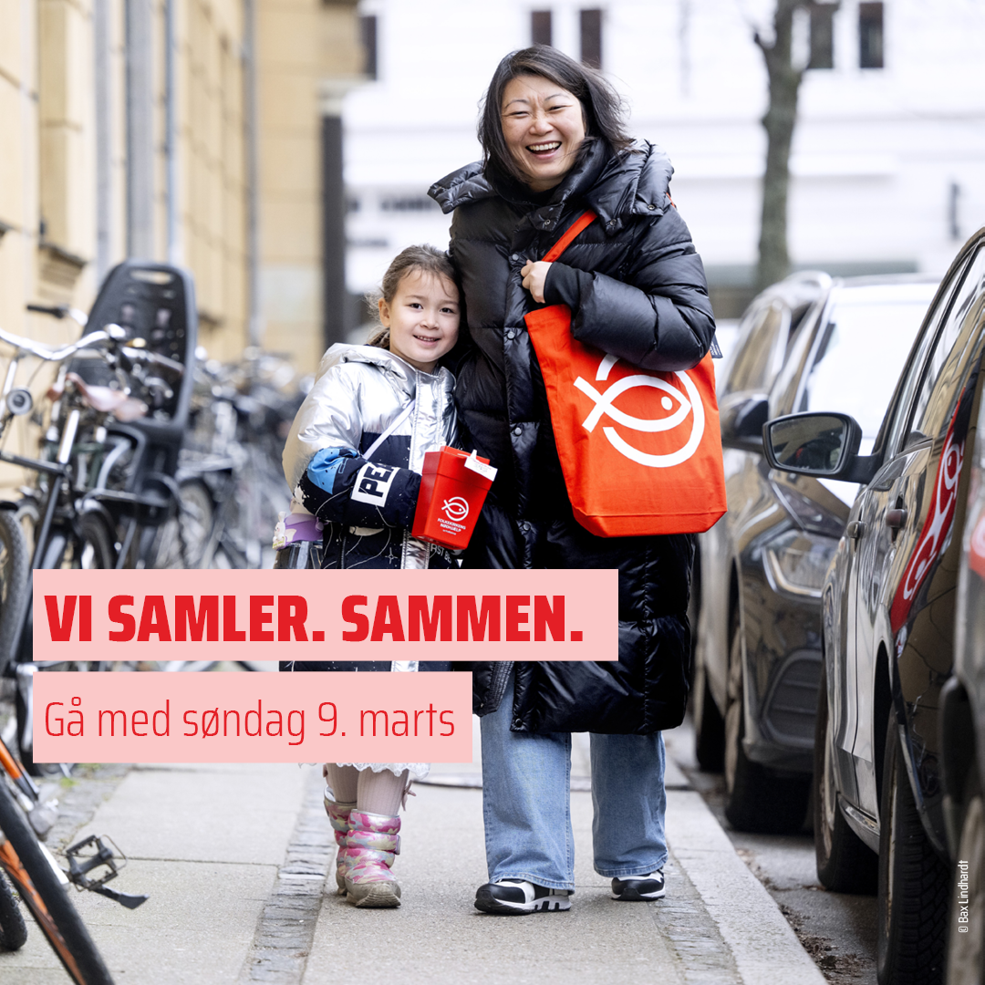

Gå med søndag den 9. marts og vær med til at samle ind til mennesker ramt af krige og katastrofer i blandt andet Gaza, Ukraine og Zimbabwe.
Vær med til at gøre en forskel sammen med os (i xx sogn). Meld dig som indsamler her: https://blivindsamler.noedhjaelp.dk/

Billede 2: https://www.noedhjaelp.dk/wp-content/uploads/sites/2/2025/01/si-hvervepakke-.png

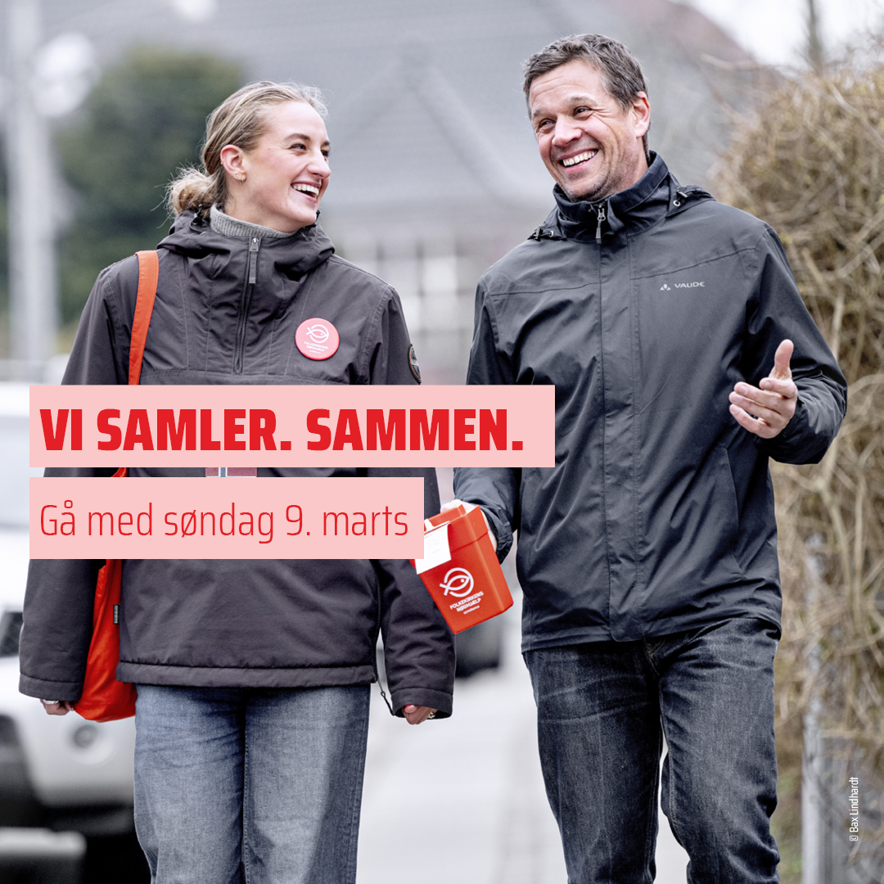

[xx sogn] inviterer alle til at gå med søndag den 9. marts, når vi samler sammen til mennesker ramt af krige og katastrofer i blandt andet Gaza, Ukraine og Zimbabwe.

Sidste år sagde Folkekirkens Nødhjælps generalsekretær, Jonas Nøddekær: ”Det har været en rigtig festdag, og det har været fantastisk at mærke gejsten og opbakningen - både hos de mange mennesker, der har doneret penge, men også hos alle de seje indsamlere, der har været på gaden.”
Gå med og gør en forskel. Meld dig som indsamler her: https://blivindsamler.noedhjaelp.dk/

Billede 3: https://www.noedhjaelp.dk/wp-content/uploads/sites/2/2025/01/si-hvervepakke-2.png
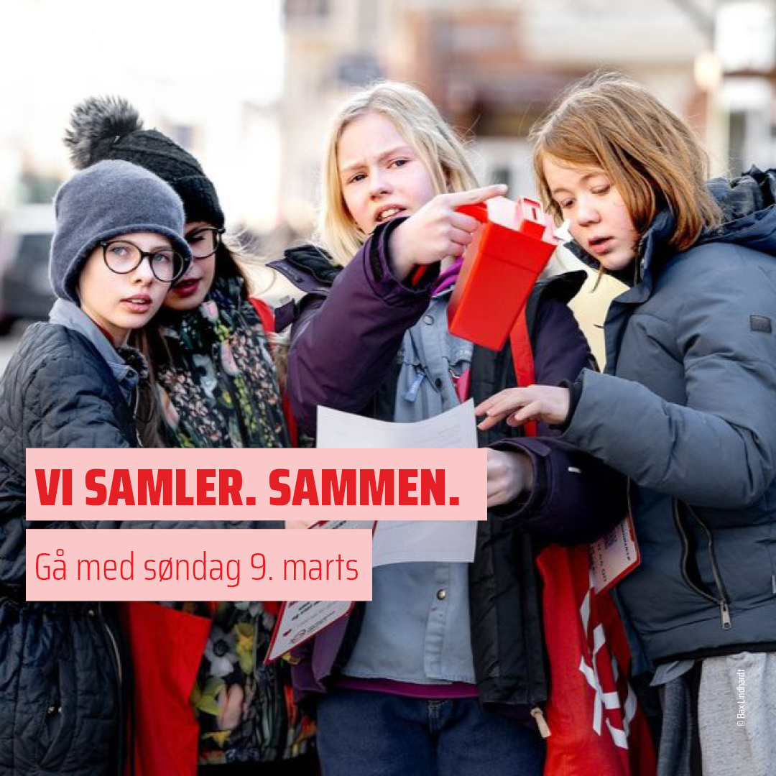
Tag jeres børn i hånden og kom og vær med (i xx sogn), når vi går sammen om Folkekirkens Nødhjælps Sogneindsamling søndag den 9. marts.

Midlerne går blandt andet til nødhjælp, klimahjælp og udviklingsprojekter i Gaza, Ukraine og Zimbabwe. Vær med til at gøre en forskel. Der vil også være aktiviteter og hygge for børnene på dagen ved mødestedet.

Meld dig som indsamler her: https://blivindsamler.noedhjaelp.dk/

Billede 4: https://www.noedhjaelp.dk/wp-content/uploads/sites/2/2025/01/si-hvervepakke-4.png
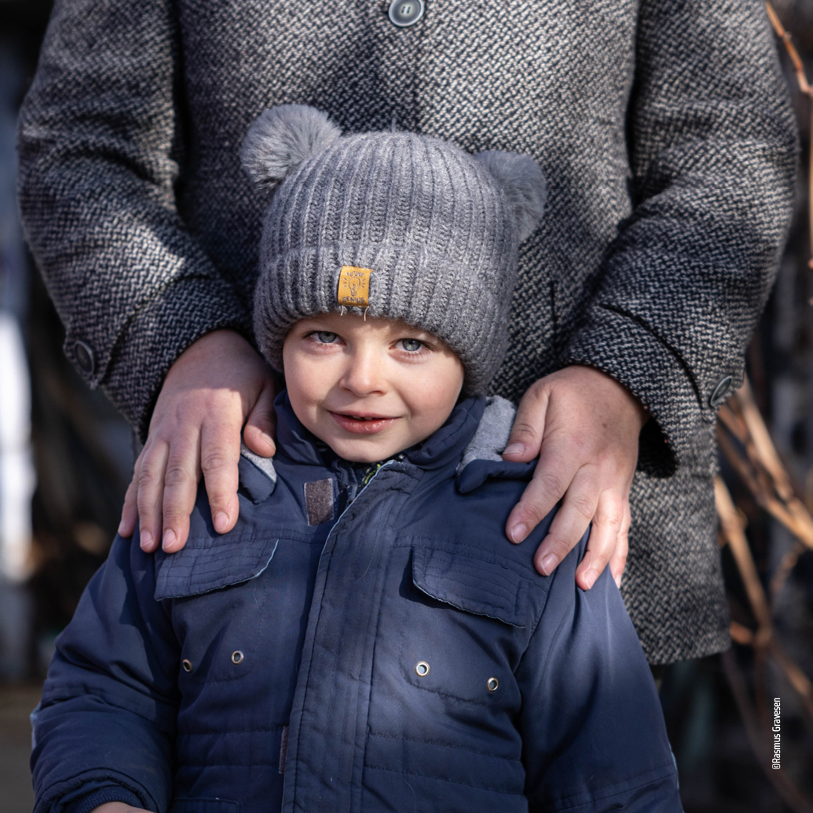
(xx sogn) samler sammen, når vi går med i Folkekirkens Nødhjælps Sogneindsamling den 9. marts.
Én af dem, du kan komme til at gøre en forskel for, er femårige Bohdan. Sammen med sin mor Angela, flygtede han til Polen, da krigen i Ukraine brød ud.
Nu er de vendt tilbage til deres landsby Partyzanske i det sydlige Ukraine for at genopbygge deres liv. Det har ikke været nemt, og krigen efterlod deres hjem med store skader.
Med støtte fra Folkekirken Nødhjælp har familien fået repareret vinduer, døre og tag. Men vinteren kryber alligevel ind, når det bliver minusgrader. Bohdan er derfor nødt til at have alt sit overtøj på indenfor, selvom familien også modtager brænde for at kunne holde varmen🧣❄️
Vær med til at gøre en forskel. Meld dig som indsamler her: https://blivindsamler.noedhjaelp.dk/

Du giver. Mening!

Billede 5, 52, 53 og 54:
https://www.noedhjaelp.dk/wp-content/uploads/sites/2/2025/01/si-hvervepakke-5.png
https://www.noedhjaelp.dk/wp-content/uploads/sites/2/2025/01/si-hvervepakke-52.png
https://www.noedhjaelp.dk/wp-content/uploads/sites/2/2025/01/si-hvervepakke-53.png
https://www.noedhjaelp.dk/wp-content/uploads/sites/2/2025/01/si-hvervepakke-54.png

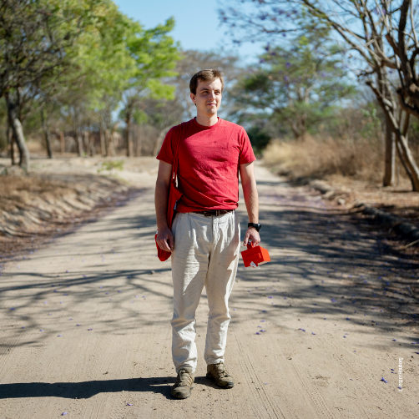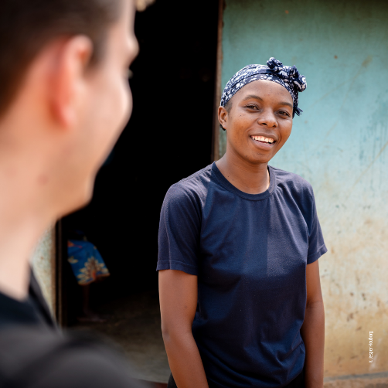
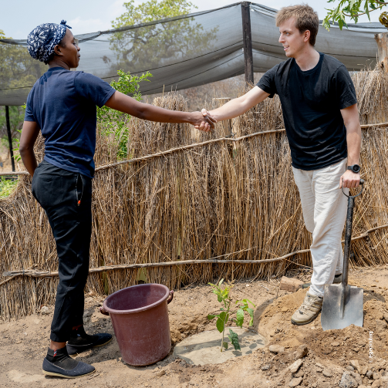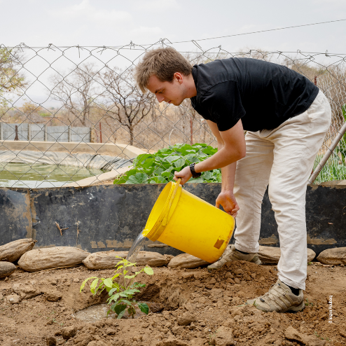

(xx sogn) samler ind til Folkekirkens Nødhjælps Sogneindsamling søndag den 9. marts. Midlerne går blandt andet til nødhjælp, klimahjælp og udviklingsprojekter i Gaza, Ukraine og Zimbabwe.

“Det er så fedt at lave noget konkret sammen! Ungdommen tror på, vi faktisk kan gøre noget. Nu kan vi tage hjem til Danmark fortælle folk, hvad I gør, og hvordan deres bidrag hjælper.” 🌱

Villiam på 25 år er også med i Sogneindsamlingen. I efteråret var han med Folkekirkens Nødhjælp i tørkeramte Zimbabwe, hvor han blandt andet blev sat til at plante træer af 24-årige Christobel.

Du kan være med til at gøre en forskel. Meld som indsamler her: https://blivindsamler.noedhjaelp.dk/

Billede 6: https://www.noedhjaelp.dk/wp-content/uploads/sites/2/2025/01/si-hvervepakke-6.png
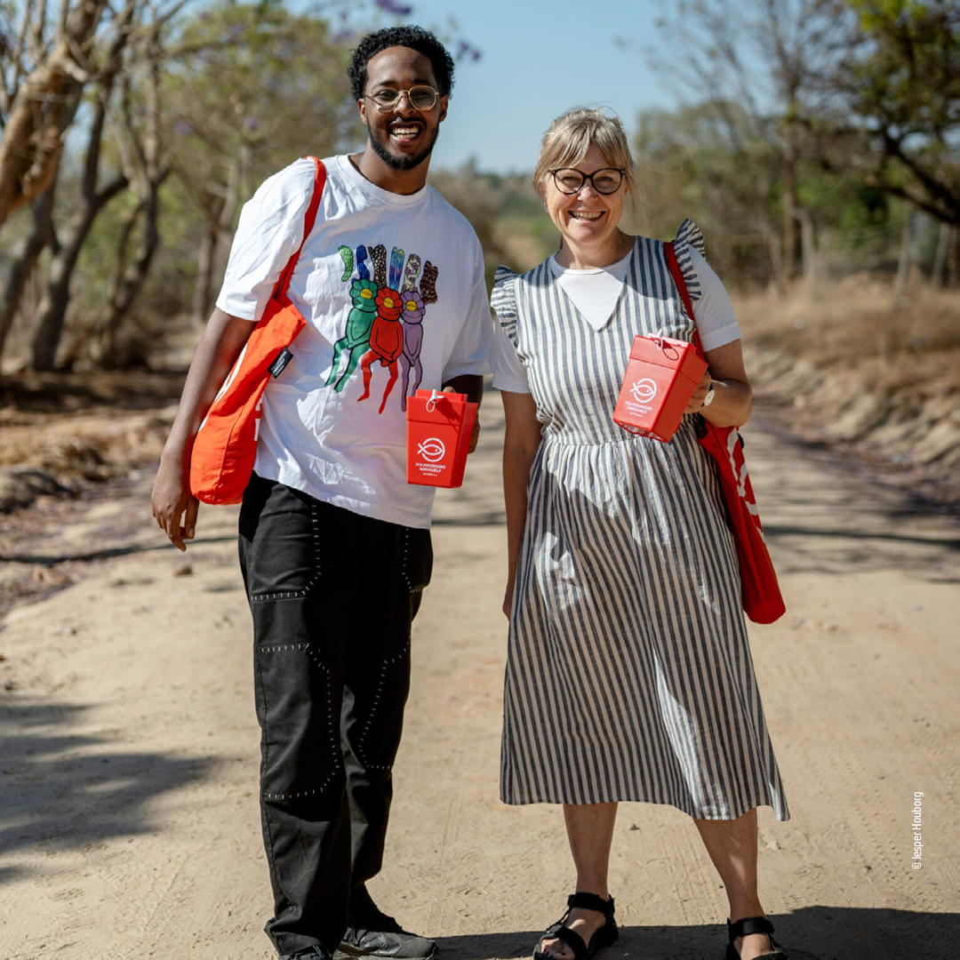
“Du skal være med til at samle sammen, fordi det giver mening!”

Sådan siger Sadik og Karin, der i efteråret var med i Zimbabwe for at besøge nogle af Folkekirkens Nødhjælps projekter. Her mærkede de den ekstreme tørke på egen krop og mødte nogle af dem, der rammes af konsekvenserne. De har været med til at plante træer, dyrket svampe og lavet miljøvenlige pesticider. Små handlinger, der gør en kæmpe forskel.

Gå med, når vi den 9. marts (i xx sogn) samler sammen til mennesker ramt af krige og katastrofer. Meld dig som indsamler her: https://blivindsamler.noedhjaelp.dk/

